Голосеменные
Биологическое преимущество семени.
Как и спора, семя служит для размножения и расселения по земной поверхности. Но спора состоит из одной единственной клетки, практически не содержит запаса питательных веществ. Прорасти спора может, только если ей посчастливится попасть в благоприятные условия. Поэтому все споровые растения производят миллионы спор, но лишь небольшая часть из них прорастает.

Семя настолько эффективнее споры, что семенные растения заняли господствующее положение на Земле.

Важнейшим биологическим преимуществом голосеменных перед споровыми является семенное размножение. Оплодотворение происходит без помощи воды, что помогает приспособлению к жизни в наземно-воздушной среде. Зародыш развивается внутри семени на материнском растении. Он хорошо защищён и имеет запас питательных веществ. У голосеменных семена лежат открыто на чешуях женских шишек.

Голосеменные не имеют цветков и плодов.
Голосеменные растения — древняя группа семенных растений, появившаяся около 370 млн лет назад, наиболее древняя и до сих пор процветающая группа семенных растений, занимающая промежуточное положение между папоротниками и цветковыми растениями.
Выражение «голосеменные», впервые использованное русским ботаником А. Н. Бекетовым, указывает на главную отличительную черту этих растений, a именно на то, что семяпочки, а затем и развивающиеся из них семена не имеют, в отличие от покрытосеменных, замкнутого вместилища. Завязь обычно имеет вид простой чешуи, на которой сидит одна или несколько семяпочек; иногда же и эта чешуя не развивается.
Голосеменные включают более 1100 современных видов. Несмотря на относительно малую численность видов, голосеменные завоевали почти весь земной шар. В умеренных широтах Северного полушария они на огромных пространствах образуют хвойные леса, называемые тайгой.

Строение голосеменных
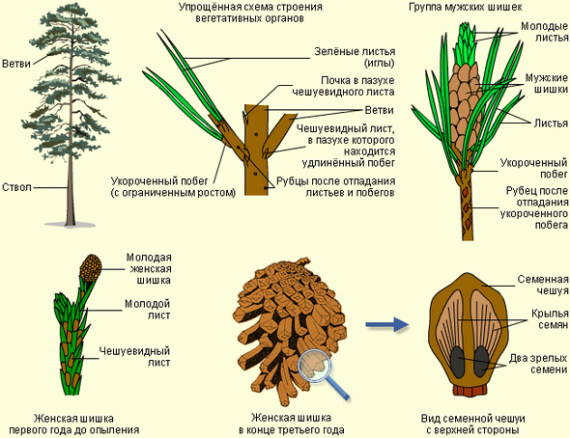
Современные голосеменные представлены преимущественно деревьями, значительно реже — кустарниками и очень редко —лианами; травянистых растений среди них нет. Листья голосеменных значительно отличаются от других групп растений не только по форме и размерам, но и по морфологии и анатомии. У большинства видов они игловидные (хвоя) или чешуевидные; у отдельных представителей они крупные (например, у вельвичии удивительной их длина достигает 2—3 м), перисторассеченные, двулопастные и др. Листья располагаются поодиночке, по два или несколько в пучках.
Водопроводящая система голосеменных состоит преимущественно из трахеид, и лишь у некоторых групп имеются настоящие сосуды.
Подавляющее большинство голосеменных — вечнозеленые, одно- или двудомные растения с хорошо развитыми стеблем и корневой системой, образованной главным и боковым корнями. Расселяются они семенами, которые формируются из семязачатков. Семязачатки голые (отсюда название отдела), расположены на семенных чешуях, собранных в женские шишки.
Шишка— видоизменённый побег, развивающийся на концах веток голосеменных растений (хвойных и некоторых других) в виде маленьких образований, покрытых чешуйками.
Голосеменные включают шесть классов, два из которых полностью исчезли, а остальные представлены ныне живущими растениями. Наиболее сохранившейся и самой многочисленной группой голосеменных является класс Хвойные, насчитывающий не менее 560 видов, образующих леса на обширных пространствах Северной Евразии и Северной Америки. Наибольшее число видов сосны, ели, лиственницы встречается у побережий Тихого океана.
Класс Хвойные
Все хвойные — вечнозеленые, реже листопадные (например, лиственница) деревья или кустарники с игольчатыми или чешуевидными {например, у кипариса) листьями. Игловидные листья (хвоя) плотные, кожистые и жесткие, покрыты толстым слоем кутикулы. Устьица погружены в углубления, заполненные воском. Все эти особенности строения листьев обеспечивают хорошее приспособление хвойных к произрастанию как в засушливых, так и в холодных местообитаниях.
У хвойных прямостоячие стволы, покрытые чешуйчатой корой. На поперечном разрезе стебля хорошо видны развитая древесина и менее развитые кора и сердцевина. Шишки хвойных раздельнополые
Наиболее широко распространенными представителями хвойных в России являются сосна обыкновенная и ель обыкновенная, или европейская.
Их строение, размножение, чередование поколений в цикле развития отражает характерные особенности всех хвойных.
Сосна обыкновенная. В мае у основания молодых побегов сосны образуются пучки зеленовато-желтых мужских шишек длиной 4—6 мм и диаметром 3—4 мм. На оси такой шишки расположены многослойные чешуйчатые листочки, или микроспорофиллы. На нижней поверхности микроспорофиллов находятся два микроспорангия — пыльцевых мешка, в которых образуется пыльца. Каждое пыльцевое зерно снабжено двумя воздушными мешками, что облегчает перенос пыльцы ветром.
На других побегах того же растения образуются женские шишки красноватого цвета. На их главной оси располагаются мелкие прозрачные кроющие чешуйки, в пазухах которых сидят крупные толстые, впоследствии одревесневающие чешуи. На верхней стороне этих чешуй расположено по два семязачатка, в каждом из которых развивается яйцеклетки. На верхушке семязачатка, снаружи защищенного тонкой кожурой, имеется отверстие — пыльцевход, или микропиле.
Поздней весной или в начале лета созревшая пыльца разносится ветром и попадает на семязачаток. Через микропиле пыльца втягивается внутрь семязачатка. Образовавшиеся к этому времени два спермия по пыльцевой трубке попадают к яйцеклеткам и происходит оплодотворение. Семязачаток превращается в семя. Семена у сосны созревают на второй год, высыпаются из шишек и, подхваченные животными или ветром, переносятся на значительные расстояния.
Роль хвойных в природе и для человека
По своему значению в биосфере и роли в хозяйственной деятельности человека хвойные занимают второе место после покрытосеменных, далеко превосходя все остальные группы высших растений.
Они помогают решать огромные водоохранные и ландшафтные задачи, служат важнейшим источником древесины, сырья для получения канифоли, скипидара, спирта, бальзамов, эфирных масел для парфюмерной промышленности, лекарственных и других ценных веществ. Некоторые хвойные культивируются как декоративные (пихты, туи, кипарисы, кедры и др.). Семена ряда сосен (сибирской, корейской, итальянской) употребляются в пищу, из них также получают масло.
Представители других классов голосеменных (саговниковые, гнетовые, гинкговые) встречаются значительно реже и менее известны, чем хвойные. Однако почти все виды саговниковых декоративны и пользуются широкой популярностью у садовников многих стран. Вечнозеленые безлистные невысокие кустарники эфедры (класс гнетовых) служат источником сырья для получения алкалоида эфедрина, который применяется как средство, возбуждающее центральную нервную систему, а также при лечении заболеваний аллергического характера.

